Les farcis de l'été
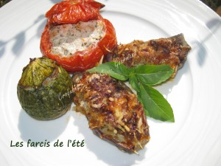 pour 3 Croquants-Gourmands
- 4 petites courgettes niçoises - 3 aubergines miniatures - 2 tomates cœur de bœuf
- 250 g d'escalopes de poulet - 75 g d'escalope de veau - 300 g de chair à saucisse
- 1 œuf - 3 càs de persil haché - 25 g de parmesan râpé - un peu de comté râpé
- 3 càs de sauce tomate maison épaisse - 2 càs de crème fraîche épaisse
- huile d'olive - sel et poivre à l'ail Ducros
1 plat à gratin
Préchauffage du four à 180°C (Chaleur tournante)
Laver les légumes sans les peler.
Couper un chapeau sur les courgettes rondes et les creuser délicatement à l'aide d'une cuillère.
Couper les aubergines en deux et les creuser également à la petite cuillère.
Hacher finement la chair retirée.
Faire pocher les courgettes pendant 10 minutes dans de l'eau bouillante frémissante.
Faire de même pour les coques d'aubergines, mais pendant 5 minutes seulement.
Les laisser s'égoutter et refroidir.
Couper un chapeau sur les tomates et les creuser. Les saler et les retourner pour les égoutter.
Hacher les viandes de poulet et de veau et les mélanger à la chair à saucisse.
Intégrer un œuf, le persil et le parmesan. Saler et poivrer avec le poivre à l'ail.
Saler légèrement l'intérieur des courgettes et des aubergines.
Les remplir de farce ainsi que les tomates.
Faire "fondre" les dés de légumes dans une cuillerée d'huile chaude.
Ajouter l'intérieur des tomates et la sauce tomate. Mélanger quelques minutes sur feu vif.
Ajouter la crème et le reste de farce s'il y a lieu. Saler et poivrer au goût.
Verser cette sauce dans le fond du plat et y disposer les légumes farcis.
Remettre les chapeaux sur les courgettes et les tomates et saupoudrer les aubergines de comté.
Enfourner pour 60 minutes environ.
Servir chaud ou tiède.

